Министерство здравоохранения Иркутской области
областное государственное бюджетное профессиональное образовательное
учреждение «Ангарский медицинский колледж»

Учебное пособие по дисциплине «Математика»

с применением Сase–технологии

Тема: «Объем шара и его частей
в жизни и профессиональной деятельности человека»

Специальность 34.02.01 Сестринское дело
базовой подготовки

Разработал: Черных Алина Андреевна,
преподаватель математики и информатики

2018
Уважаемый студент!

Вам предстоит провести работу по предложенной теме, используя данный кейс.
Тема: «Объем шара и его частей в жизни и профессиональной деятельности человека»
Цель: изучить модуль «Объем шара и его частей» и получить последовательную систему математических знаний, необходимых для изучения естественнонаучных дисциплин на базовом уровне.
Для этого необходимо:
- Иметь представление о шаре, шаровой поверхности, шаровом сегменте, шаровом секторе, шаровом слое, формулах вычисления объема шара, объема шарового сегмента, шарового слоя, шарового сектора;
- Овладеть умением:
- Применять формулы объема шара, объема шарового сегмента, слоя и сектора к решению задач на вычисление;
- Применять формулы объема шара, объема шарового сегмента, слоя и сектора к решению задач на доказательство.
Время на выполнение работы: 90 минут
Оснащенность рабочего места: печатные кейсы, рабочие тетради, калькулятор.
Порядок выполнения работы:

Вид деятельности | Время на выполнение
- Работа с учебным текстом:  - Изучение материала учебника  - Составление конспекта по опорным вопросам  - Разработка справочника формул по теме | 35 мин.
- Изучение ситуационных задач, подготовка к их решению | 10 мин.
- Решение ситуационной задачи (дискуссия в группе) | 20 мин.
- Выступление с решением | 5 мин. для каждой группы  (15 минут при наличии трех групп)
- Общая дискуссия | 5 мин.
- Рефлексия своей деятельности и деятельности каждой группы | 5 мин.

ХОД РАБОТЫ:

- Работа с учебным текстом (35 минут)
Задание 1. Изучите текст учебника
Геометрия. 10 – 11 класы: учеб. для общеобразоват. учреждений: базовый и профил. уровни/А.В. Погорелов. – 9-е изд. – М.: Просвещение, 2009
- п.58, 59, 60, 61, 62 на стр. 96 – 100;
- п.76, 77 на стр. 123 – 125.
Задание 2. В процессе изучения текста учебника составьте конспект по теме: «Шар и его части» по опорным вопросам, указанным в Приложении 1. Включите в конспект изображения шара и его частей.
Задание 3. Разработайте справочник формул по теме: «Объем шара и его частей» (Приложение 2).
- Изучите ситуационные задачи, подготовьтесь к их решению (10 минут).
Изучите ситуационные задачи своей группы (Приложение 3), проанализируйте все исходные данные. Создайте модель данной ситуации с точки зрения стереометрии. Составьте краткую запись условия задачи, используя Дано, Найти.
- Обсудите решение ситуационных задач, выслушайте все предложенные студентами группы варианты решений. Обсудите, какое решение является на ваш взгляд правильным и оформите это решение (20 минут).
- Выступите с решениями ваших задач (5 минут). Ответьте на вопросы, которые возникнут у других групп к решению ваших задач.
Внимательно выслушайте решения задач других групп. При необходимости задайте вопросы по задачам (10 минут).
- Примите участие в общей дискуссии по работе с данной темой, ответив на вопросы преподавателя (5 минут).
- Оцените свою работу и работу групп на занятии, используя критерии (Приложение 4).

Приложение 1
Опорные вопросы для составления конспекта по теме: «Шар и его части»

- Что такое шар?
- Что такое центр шара?
- Что такое радиус шара?
- Что такое диаметр шара?
- Что такое шаровая поверхность (сфера)?
- Какие точки шара называются диаметрально противоположными?
- Что есть пересечение шара с плоскостью?
- Какая плоскость называется диаметральной плоскостью шара?
- Что такое большой круг?
- Что является плоскостью симметрии шара?
- Что является центром симметрии шара?
- Какая плоскость называется касательной к шару?
- Какая прямая называется касательной к шару?
- Чем является линия пересечения двух сфер?
- Что такое шаровой сегмент?
- Что такое шаровой сектор?
- Что такое шаровой слой?

Приложение 2

Справочник формул по теме: «Объем шара и его частей»

- Формула объема шара, выраженного через радиус шара.
- Формула объема шара, выраженного через диаметр шара.
- Формула объема шарового сегмента.
- Формула объема шарового сектора.
- Формула объема шарового слоя.

Приложение 3
Ситуационные задачи для 1 группы

Задача 1.

Томский «Завод малых серий» имеет многолетний опыт производства шариков и пуль. Шарики применяются во всех областях, буквально окружают человека в его повседневной жизни. Незаменимая вещь тем и не заменима, что замечаем ее только когда она исчезнет. Перестанут лететь самолеты, ездить поезда и автомобили, даже перестанут писать Ваши авторучки, если из них убрать шарик. Вот для того, чтобы все летало, ездило, плавало и двигалось завод и работает, а еще завод работает над тем, чтобы все изделия, в которых стоят наши шарики служили Вам дольше, тише, легче, вообще еще не заметнее. В ходе работы, рабочим приходится сталкиваться с рядом проблем. Например, при изготовлении одного шара, иногда приходится сплавлять несколько шариков. 125 одинаковых шариков диаметром 9 см сплавляют в один шар. Как определить диаметр получившегося шара?
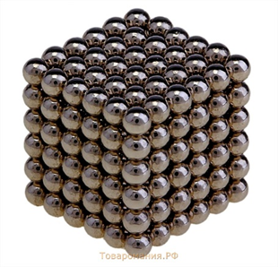 | 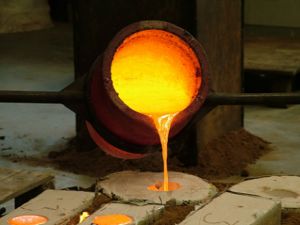 | 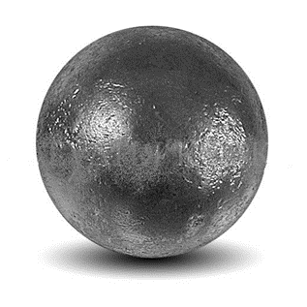

Задача 2.

В последнее время все чаще в хозяйстве используется бондарная продукция. Это объясняется не только её красивым внешним видом, но и эко- логичностью. Засоленные в кадке огурцы или капуста, залитый выдавленный из винограда сок, который в последующем превратится в ароматный алкогольный напиток – лучшего места для хранения разной жидкости и заготовок не найти. Сейчас большие двухсотлитровые кадки используются даже для сооружения современных вертикальных грядок, на которых выращивают овощи и ягоды. Учитывая широкую область применения ёмкостей, хозяйкам надо понимать, как вычислить объем бочки. Многие сосуды имеют цилиндрическую форму, поэтому получить необходимые параметры не так уж и сложно. Вычислить объём выпуклой бочки (её ещё называют «пузатая») сможет не каждая хозяйка.
Бочка имеет форму шарового слоя с равными основаниями. Какие нужно произвести измерения, чтобы определить вместимость бочки? Выведите формулу, по которой можно находить объем бочки.
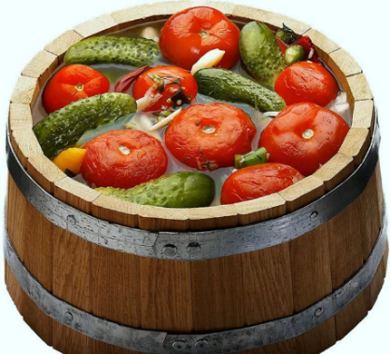 | 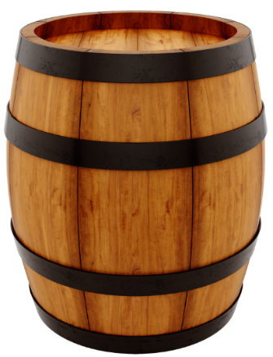

Ситуационные задачи для 2 группы

Задача 1.

С древних времен считается, что у меди очень много полезных свойств для здоровья. Шары из меди используют для различных видов массажа, в частности, для массажа рук, кто-то медитирует, держа такие шарики в руках. Аристотель, говорят, так вообще засыпал с медным шариком в руке, и, видимо, не с проста Те, кто коллекционирует шары из камней и минералов, так же любят поселить в своей коллекции и медный шарик, так как он и смотрится симпатично и состоит полностью из меди, которую получают непосредственно из минералов. Известно более 170 минералов, содержащих медь. Так что, медь - вещество, интересное и заслуживающее внимания. На заводе по изготовлению таких шаров, имеются медные кубы, ребра которых равны 10 см. Кубы переплавляют в шары. Какой получается радиус шара при этом?. Потерями металла при переплавке пренебречь.

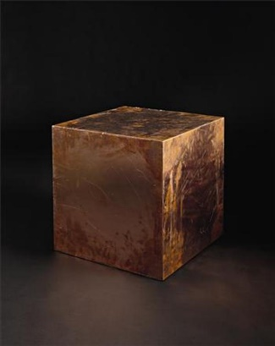 | 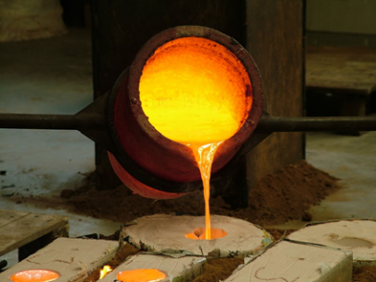 | 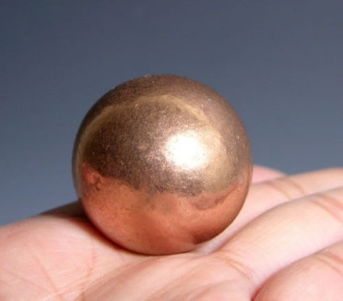

Задача 2.

Семья Ивановых год назад купила дачу, чтобы отдыхать и выращивать для себя экологически чистые продукты. Тот, кто живет в загородном доме или имеет дачу, знает, насколько необходимы резервуары с водой как питьевой, так и для полива и других хозяйственных нужд. Это актуально даже тогда, когда дом подключен к центральному водоснабжению, особенно в дачных поселках, где она подается сезонно с мая по октябрь, а вы любите приезжать туда на выходные в любое время года. Они заказали в одной из местных фирм резервуар для воды, который состоит из полушария радиуса 35 см и цилиндра с таким же радиусом основания. Какой высоты должна быть цилиндрическая часть его, чтобы объем всего резервуара равнялся 167 л?

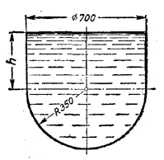 | 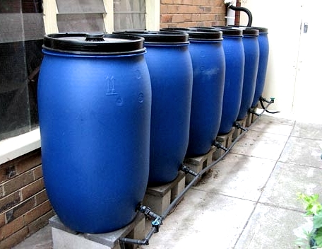

Ситуационные задачи для 3 группы

Задача 1.

Томский «Завод малых серий» имеет многолетний опыт производства шариков и пуль. Шарики применяются во всех областях, буквально окружают человека в его повседневной жизни. Незаменимая вещь тем и не заменима, что замечаем ее только когда она исчезнет. Перестанут лететь самолеты, ездить поезда и автомобили, даже перестанут писать Ваши авторучки, если из них убрать шарик. Вот для того, чтобы все летало, ездило, плавало и двигалось завод и работает, а еще завод работает над тем, чтобы все изделия, в которых стоят наши шарики служили Вам дольше, тише, легче, вообще еще не заметнее. В ходе работы, рабочим приходится сталкиваться с рядом проблем. Например, чтобы получить несколько шаров, плавят один большой шар и выплавляют шарики меньшего диаметра. Сколько металлических шаров радиуса 2 см можно отлить, расплавив шар радиуса 6 см?
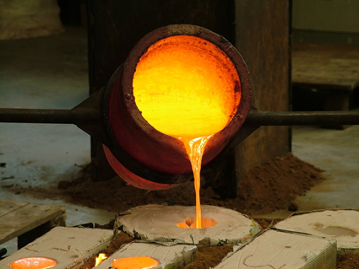

Задача 2.

Основным назначением заклепочных соединений является скрепление разнородных материалов в тех местах, где иные способы крепления, в том числе и сварка, затруднены. Помимо этого, клепочные соединения необходимы там, где нужно избежать изменения в структуре материалов или перегрева тех деталей или элементов, которые расположены слишком близко к месту производства работ. Важным свойством заклепочных соединений является их стойкость к ударным и вибрационным нагрузкам. Стальная заклепка имеет форму цилиндра, на который насажен шаровой сегмент. Диаметр цилиндра 16 мм, высота 35 мм, высота сегмента 10 мм, радиус шара 16 мм. Мастер отделочных работ нашел в интернет магазине «Два бригадира» необходимые для него стальные заклепки по цене 90 руб./кг. Ему надо 1000 стальных заклепок (плотность стали 7,5 г/см³). Какую сумму мастер заплатит за эти заклепки?
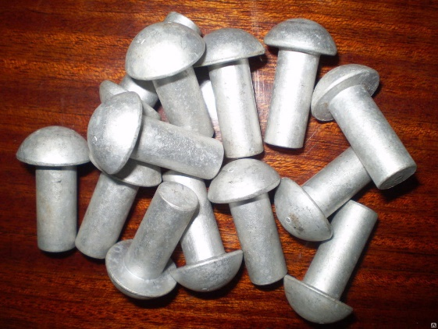 | 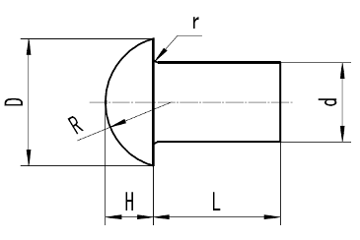

Приложение 4

Критерии для взаимооценки групп*
Результаты  (показатели оценки) | УРОВНИ ОБУЧЕННОСТИ
 | Минимальный  (1 балл) | Базовый  (2 балла) | Повышенный  (3 балла)
Предметные  результаты | Для решения задач применены соответствующие формулы, использованы возможности калькулятора. | Для решения задачи применены соответствующие формулы, использованы возможности калькулятора. Найдены ответы на дополнительные вопросы. | Для решения задачи использован математический аппарат, построена модель, даны ответы на все поставленные вопросы. Подготовлены дополнительные вопросы, варианты выводов.
Опыт | Главная информация отделена от второстепенной. Использовались разные средства для решения задач. | Решение задачи оформлено правильно на доске. Даны ответы на поставленные вопросы. | Задача решена правильно. Решение представлено верно и понятно. Даны ответы на поставленные и дополнительные вопросы.
Взаимодействие | Группа выполнила поставленное задание. | Группа работала слаженно. Отвечающий был поддержан товарищами. | Слаженная работа внутри группы. Активное взаимодействие с другими группами, дополнительные вопросы, замечания и т.д. в ходе обсуждения.
Критерии для самооценки студента*
Результаты  (показатели оценки) | УРОВНИ ОБУЧЕННОСТИ
 | Минимальный  (1 балл) | Базовый  (2 балла) | Повышенный  (3 балла)
Предметные  результаты | Смог решить задачу. Участвовал в построении и обсуждении математической модели. | Смог решить задачу. Способен обосновать математическую модель. Готов объяснить последовательность решения и обосновать ответы на поставленные вопросы. | Готов обосновать решение поставленной задачи, перечислить этапы решения, обосновать выбор методов решения, доказать обоснованность ответов на вопросы. Предлагаю дополнительные варианты решения.
Опыт | Научился выявлять информацию, важную для решения задачи. | Научился выбирать методы для обработки информации. | Готов предложить собственные варианты решения задачи или расширения и углубления кейса.
Взаимодействие | Участвовал в работе группы, внес свой вклад в решение задачи. | Участвовал в работе группы, принимал участие в обсуждении работ других групп. | Организовал работу группы или представлял результаты работы, активно участвовал во взаимодействии с другими группами.

Список используемой литературы

- Геометрия. 10 – 11 классы: учеб. для общеобразоват. учреждений: базовый и профил. уровни/А.В. Погорелов. – 9-е изд. – М.: Просвещение, 2009.
- Веселовский С.Б., Рябчинская В.Д. Дидактические материалы по геометрии для 11 класса. - М., 1992. – 96 с.
- *Педагогика высшей школы: монография / Е.К. Артищева, А.И. Газизова, С.Р. Мугаллимова и др. – Книга 2. – Новосибирск: Издательство ЦРНС, 2014. – 177 с.

